附件2
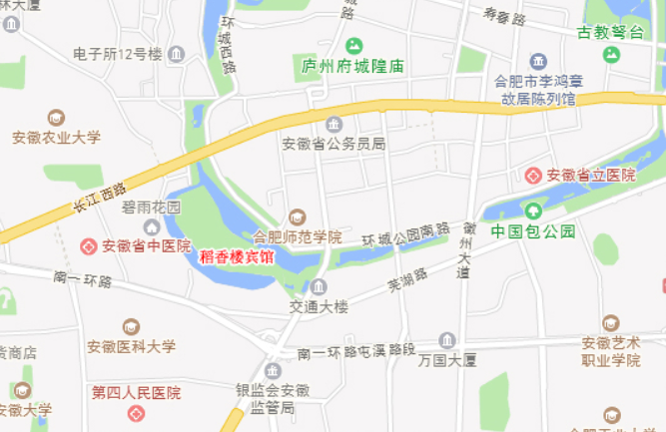
交通路线
1. 乘飞机到达合肥：从机场到宾馆，约38公里。建议搭乘出租车至宾馆，或者乘坐机场大巴1号线，在稻香楼下客点下车。
2.乘火车到达合肥：从合肥站到宾馆，约10公里，建议搭乘出租车至宾馆；从合肥南站至宾馆约8.5公里，乘坐地铁1号线至大东门站换乘地铁2号线安农大站（B出口）下，步行150米至稻香楼宾馆北门。

